|  | **Técnico Universitario en Programación**  **Laboratorio de Computación III** |
| --- | --- |

Examen integrador

| **Duración**: 2 horas  **Mínimo de puntos para aprobar**: 60  **Entrega**: Copiar el código de la resolución y pegarlo en su correspondiente sección en el link ***Examen integrador - Entrega*** que figura en el tema ***Examen Integrador*** del Campus Virtual. |
| --- |

A partir de la base de datos que figura en el Campus Virtual. Resolver las siguientes consultas haciendo uso del lenguaje SQL.

**Diagrama de Entidad Relación**

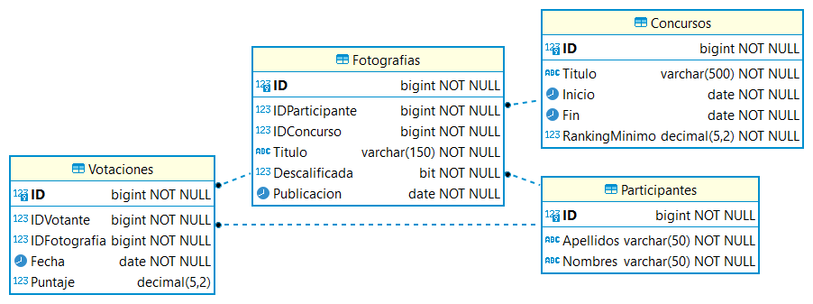

| **Aclaraciones**  - Ningún campo acepta valores nulos.  - Todos las columnas ID son primary key y autonuméricas.  - El ranking de un usuario consiste en el promedio de puntajes de todas las fotografías de su autoría. Si no tiene promedio, el ranking del usuario debe ser 0.  - Una fotografía tiene un participante que es el creador. Una votación tiene un votante, también participante, que es quien vota.  - Un concurso cuyo RankingMinimo es 0.0 significa que acepta a cualquier participante. |
| --- |

Resolver:

1. Hacer un procedimiento almacenado llamado SP_Ranking que a partir de un IDParticipante se pueda obtener las tres mejores fotografías publicadas (si las hay). Indicando el nombre del concurso, apellido y nombres del participante, el título de la publicación, la fecha de publicación y el puntaje promedio obtenido por esa publicación.

(20 puntos)

1. Hacer un procedimiento almacenado llamado SP_Descalificar que reciba un ID de fotografía y realice la descalificación de la misma. También debe eliminar todas las votaciones registradas a la fotografía en cuestión. Sólo se puede descalificar una fotografía si pertenece a un concurso no finalizado.

(20 puntos)

1. Al insertar una fotografía verificar que el usuario creador de la fotografía tenga el ranking suficiente para participar en el concurso. También se debe verificar que el concurso haya iniciado y no finalizado. Además, el participante no debe registrar una descalificación en los últimos 100 días. Si ocurriese un error, mostrarlo con un mensaje aclaratorio. De lo contrario, insertar el registro teniendo en cuenta que la fecha de publicación es la fecha y hora del sistema.

NOTA: Si una fotografía está descalificada. La fecha de descalificación corresponde a la fecha de fin del concurso de dicha fotografía.

(30 puntos)

1. Al insertar una votación, verificar que el usuario que vota no lo haga más de una vez para el mismo concurso ni se pueda votar a sí mismo. Tampoco puede votar una fotografía descalificada.

(20 puntos)

1. Hacer un listado en el que se obtenga: ID de participante, apellidos y nombres de los participantes que hayan registrado al menos dos fotografías descalificadas.

(10 puntos)